## Practica Consultas 1

Parcial1-Semestre4

1. Devuelve todos los productos del fabricante Lenovo. (Sin utilizar INNER JOIN).

**-SELECT** * **FROM** producto p **JOIN** fabricante f **ON** p.codigo_fabricante=f.codigo **WHERE** f.nombre **LIKE** '%Lenovo%';

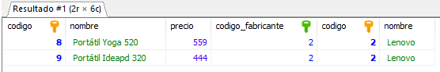

1. Devuelve todos los datos de los productos que tienen el mismo precio que el producto más caro del fabricante Lenovo. (Sin utilizar INNER JOIN).

**-SELECT** * **FROM** producto p **JOIN** fabricante f **ON** p.codigo_fabricante=f.codigo **WHERE** f.nombre **LIKE** '%Lenovo%' **ORDER** **BY** p.precio **DESC** **LIMIT** 1;

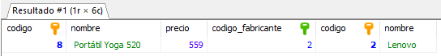

1. Lista el nombre del producto más caro del fabricante Lenovo.

**-SELECT** p.nombre, p.precio, f.nombre **FROM** producto p **JOIN** fabricante f **ON** p.codigo_fabricante=f.codigo **WHERE** f.nombre **LIKE** '%Lenovo%' **ORDER** **BY** p.precio **DESC** **LIMIT** 1;

